Министерство образования и молодежной политики Свердловской области



ГАПОУ СО «Екатеринбургский колледж транспортного строительства»

Отчёт по программе «**Практическая работа 8**»

Выполнил: Молотова Виктория Анатольевна

Группа: ПР-21

Преподаватель: Мирошниченко Г.В

2023

**Задание:**





а) создать класс;

б) создать свойства класса (по заданию)

в) создать функции (min 3) и конструкторы

**Входные и выходные данные**

* *Входные данные:* name (string), avtor (string), year (string), pages (int) ИЛИ namet (string), price (int), unit (string), view (string), count (int)
* *Выходные данные:* текст

**Блок-схема**

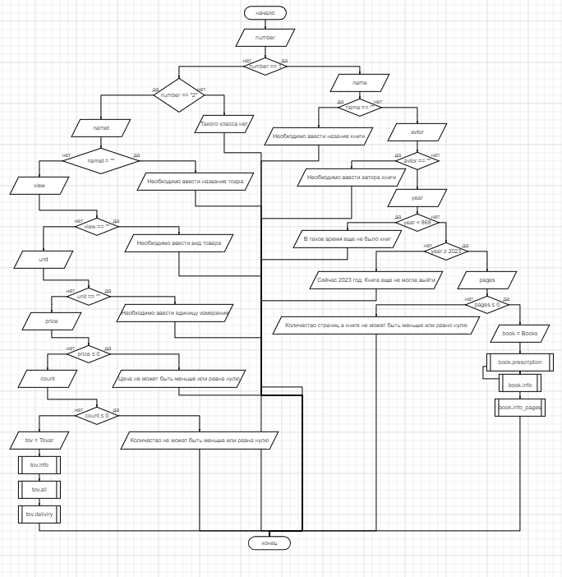

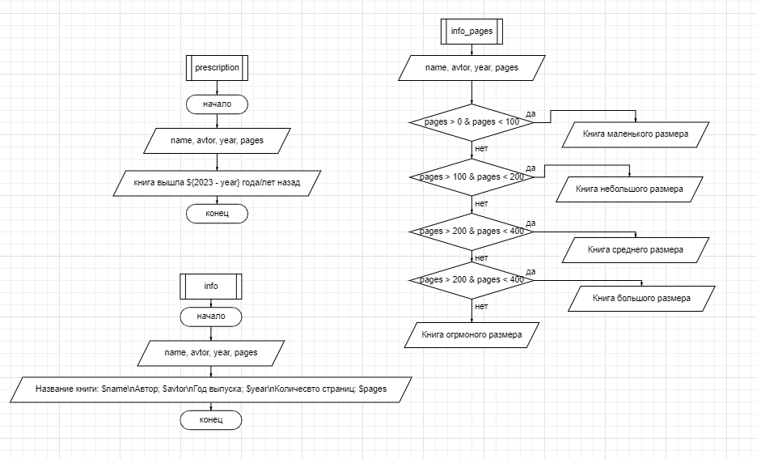

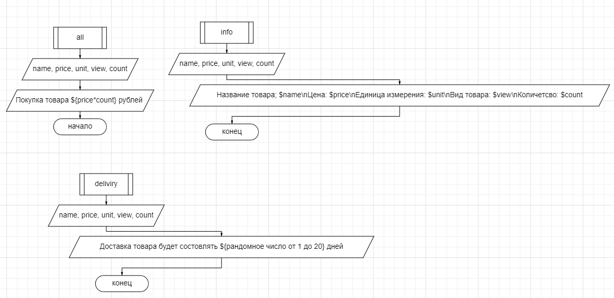

**Листинг программы (если есть)**

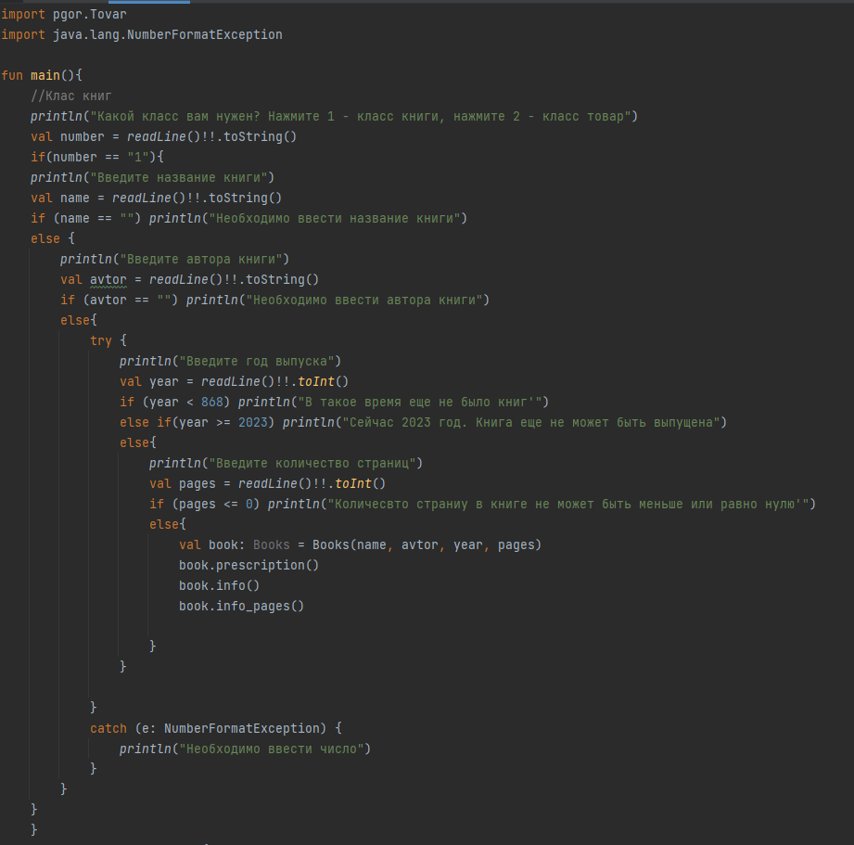

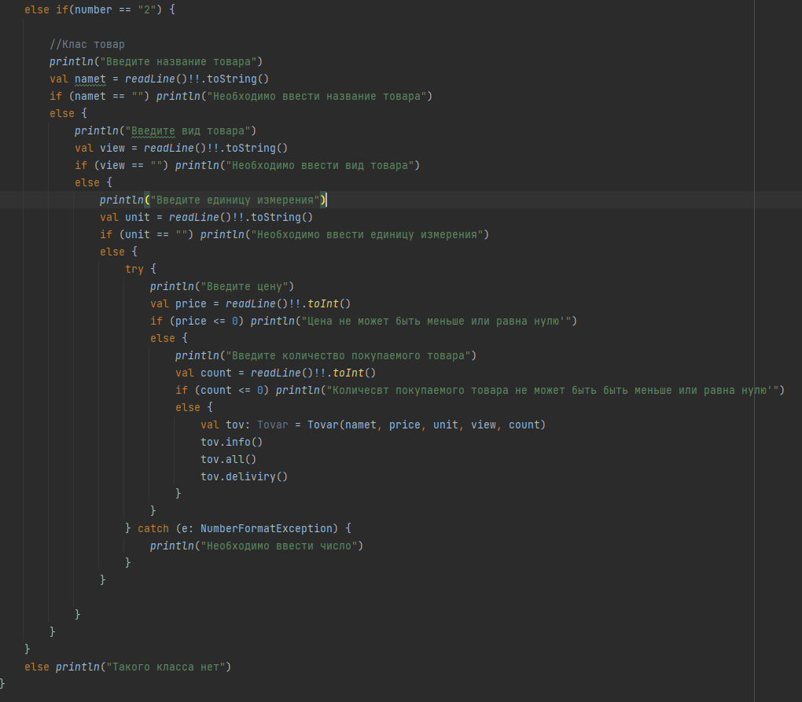

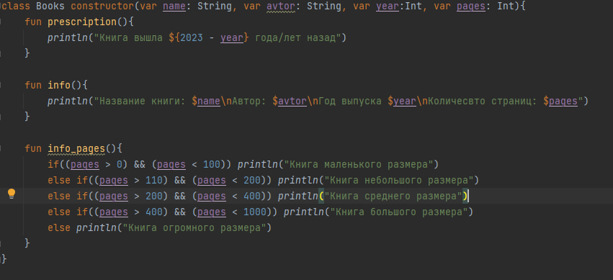

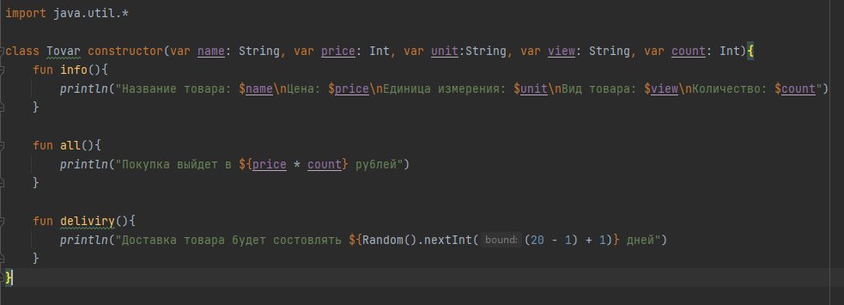

**Тестовые ситуации**

Если пользователь введет строку, когда требуется число, программа сообщит об этом. Если пользователь захочет воспользоваться классом, которого нет, программа так же сообщит об ощибке. В данном проекте есть учтены такие тестовые ситуации как вод пустых строк, невозможный год выпуска книги, невозможное количество страниц в книге, невозможная цена товара и невозможное количество товара

**Вывод**

В этой практической я научилась использовать классы, в которых содержаться фунции. Лучше стала предусматривать тестовые ситуации. А так же научилась рандомно генерировать число в котлине.